**Классный руководитель.**

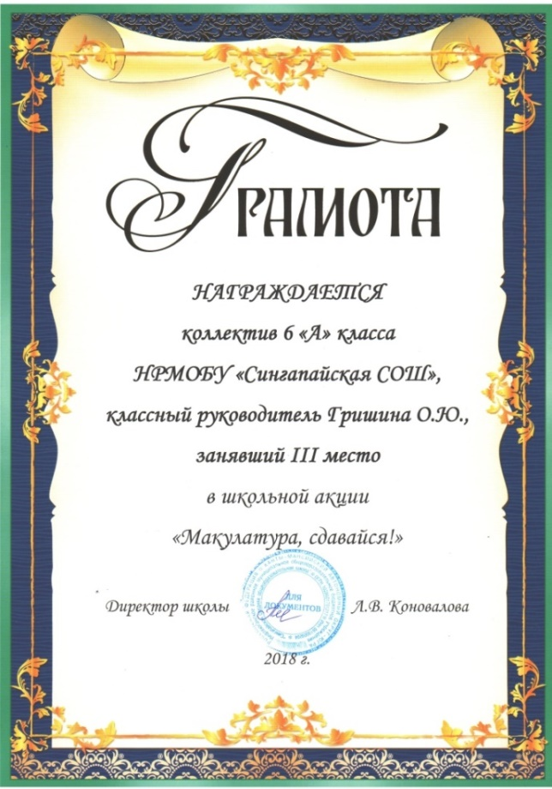

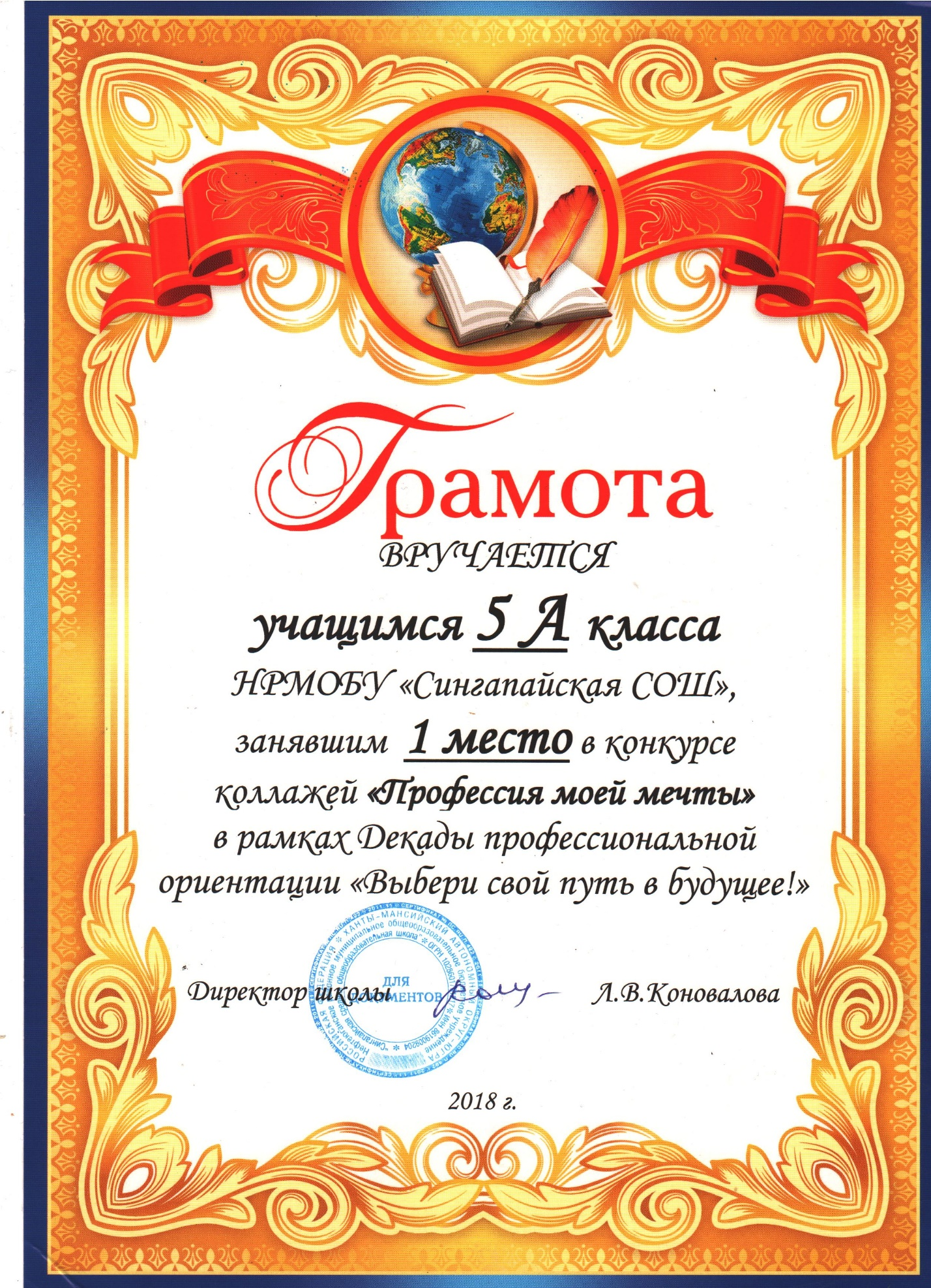

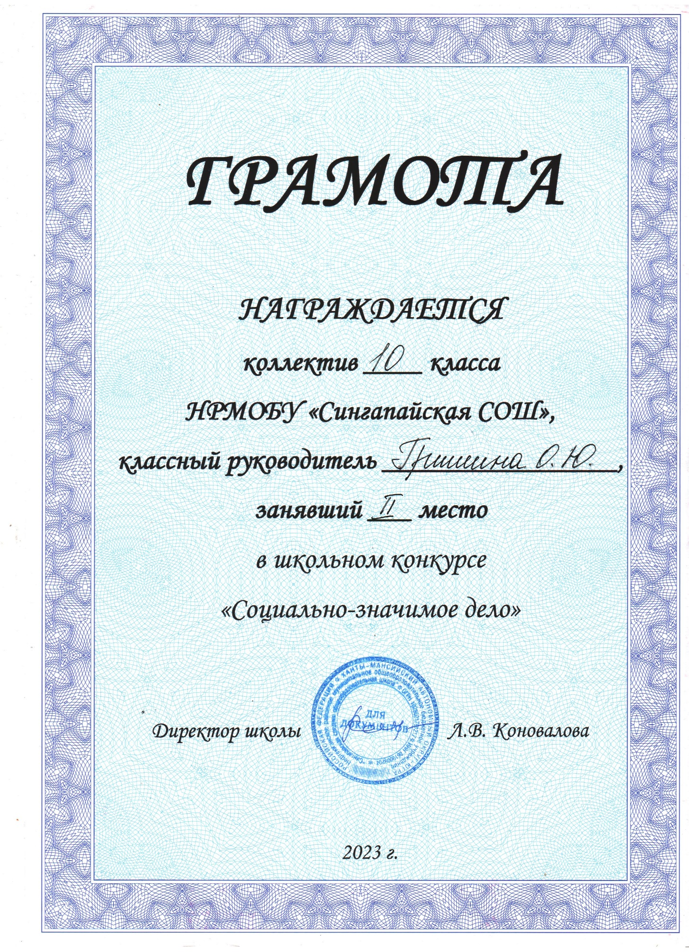

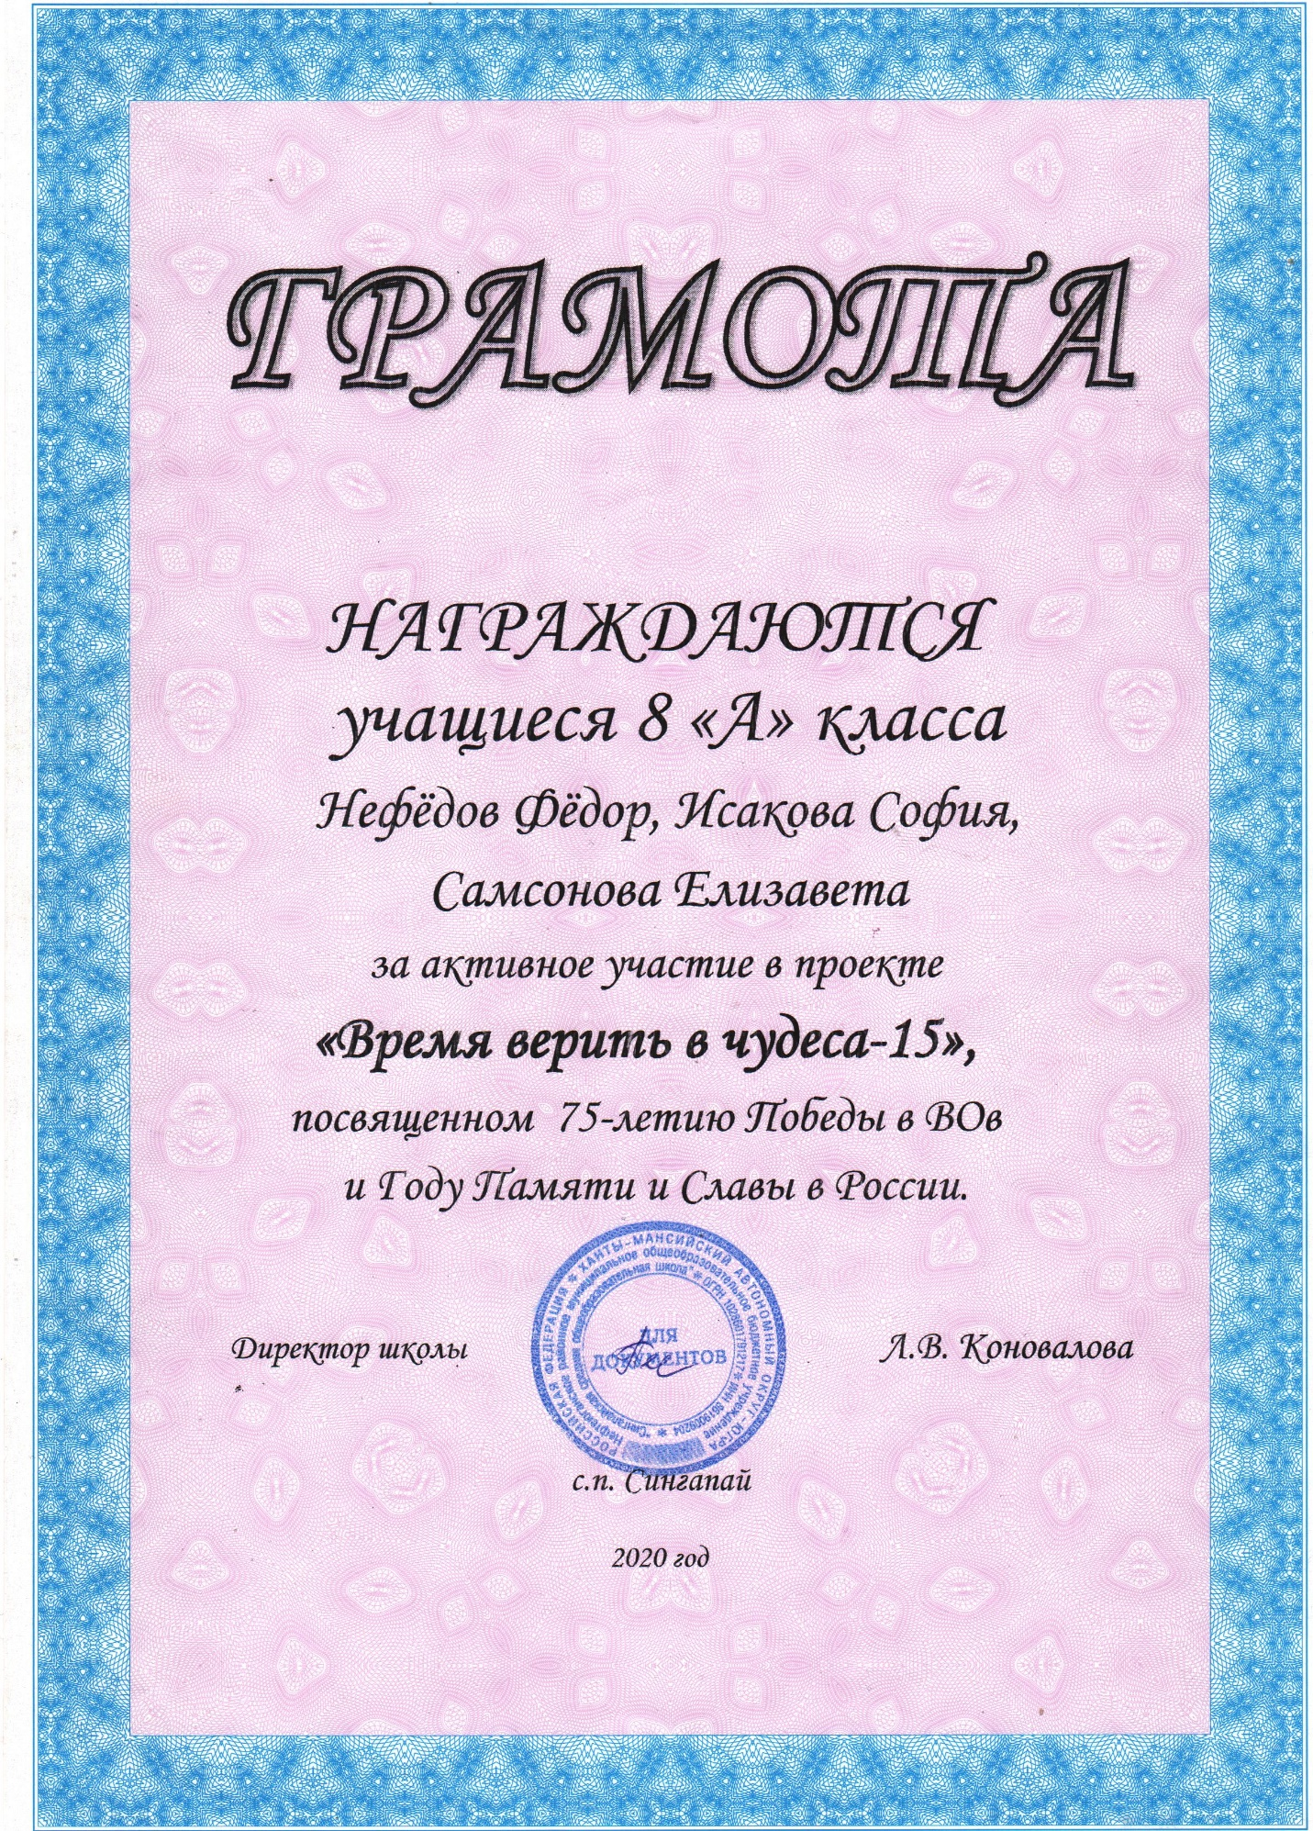

|  |
| --- |
| **Акция «Бессмертный полк» 09.05.2018 год**  G:\рабочий стол\фото\IMG-87e3f2f14919ea0f591414cbbaf88dcc-V.jpg |
| **Посещают совместно с детьми и классным руководителем различные клубы по интересам**  **в Нефтеюганске: боулинг, пейнтбол, батутный центр, 2019 г.**  G:\рабочий стол\фото выпускной\P310514_12.19.jpg  G:\рабочий стол\фото выпускной\P310514_12.31_[01].jpg |
| **G:\рабочий стол\фото\IMG-362db4488a62ec3da12470ab99d5b19e-V.jpg** |
| **Родительское собрание на тему «Отцы и дети», 2019 г.**  **G:\рабочий стол\фото\IMG-8389abd3875aa6c28dcb39d95bae7d9a-V.jpg** |